Tuần 04  Tiết 04 | Ngày soạn: 23/09/2023  Ngày dạy: 26,28/09/2023
CHỦ ĐỀ 1: CÔNG NGHỆ VÀ CUỘC SỐNG
Bài 02: SỬ DỤNG ĐÈN HỌC (T2)
I. YÊU CẦU CẦN ĐẠT:
1. Năng lực
a) Năng lực công nghệ
* Năng lực nhận thức công nghệ
- Nêu được tác dụng của đèn học,
- Nhận biết được một số loại đèn học thông dụng.
* Năng lực giao tiếp công nghệ
Mô tả được các bộ phận chính của đèn học.
* Năng lực sử dụng công nghệ
- Xác định vị trí đặt đèn, bật, tắt, điều chỉnh được độ sáng của đèn học.
- Nhận biết và phòng tránh được những tình huống mất an toàn khi sử dụng đèn học,
b) Năng lực chung
Năng lực giao tiếp và hợp tác: Có thói quen trao đổi, giúp đỡ nhau trong học tập, biệt cùng nhau hoàn thành nhiệm vụ học tập theo sự hướng dẫn của thầy cô, hiểu được nhiệm vụ của nhóm và trách nhiệm, hoạt động của bản thân trong nhóm sau khi được hướng dẫn, phân công.
2. Phẩm chất
Chăm chỉ: Thường xuyên hoàn thành nhiệm vụ học tập, có ý thức vận dung kiến thức, kĩ năng học được ở nhà trường vào đời sống hằng ngày.
II. ĐỒ DÙNG DẠY HỌC
1. Giáo viên: Kế hoạch bài dạy, Tivi thông minh, sách giáo viên, sách giáo khoa.
2. Học sinh: Sách giáo khoa, vở ghi

III. HOẠT ĐỘNG DẠY HỌC
Hoạt động của giáo viên | Hoạt động của học sinh
1. Khởi động. (3 phút)
- Mục tiêu:
+ Tạo đươc hứng thú học tập, nhu cầu tìm hiểu về đèn học trong cuộc sống.
+ Kiểm tra kiến thức đã học ở bài đọc trước.
- Cách tiến hành:
- GV cho HS cho HS hát bài hát để khởi động bài mới.  - GV nhận xét, tuyên dương.  - GV dẫn dắt vào bài mới: Tiết trước chusg ta đã được học về tác dụng của đèn học. Vậy để nắm rõ hơn về các loại đèn cũng như các bộ phận của đèn học, chúng ta cùng tìm hiểu qua bài học hôm nay, bài: Sử dụng đèn học | - HS hát theo bài hát  - HS lắng nghe.
2. Khám phá (20 phút)
* Mục tiêu:
- Nhận biết được một số loại của đèn học.
- Mô tả được các bộ phận chính của đèn học.
* Cách tiến hành:
2.1 Một số loại đèn học  - GV cho HS quan sát tranh trong SHS  - GV cho HS thảo luận theo cặp đôi và nêu tác dụng của đèn học.  ? So sánh điểm giống nhau và khác nhau của hai loại đèn.  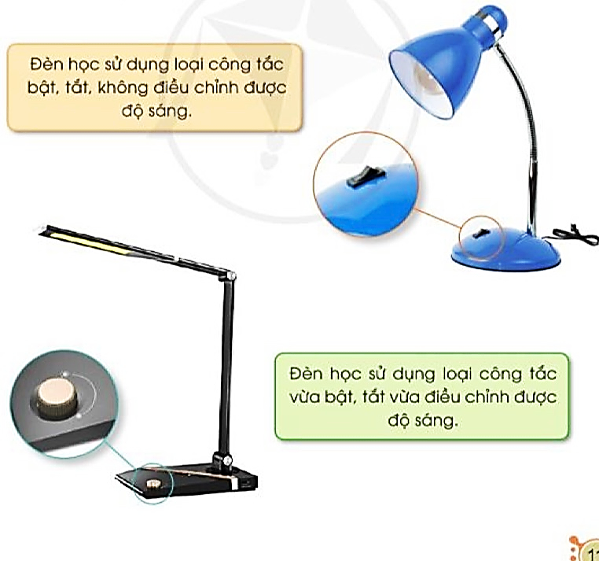  - GV yêu cầu HS chia sẻ ý kiến của mình.  - GV gọi các nhóm nhận xét chia sẻ của bạn  - GV nhận xét, tuyên dương.  - GV nhận xét.  - GV chốt: Chúng ta thấy có rất nhiều các loại đèn học: có loại tích hợp cả hộp bút, có loại nút tắt bật bằng cảm ứng,....  2.2 Các bộ phận của đèn học  - GV yêu cầu HS quan sát đèn học và nêu chức năng của từng bộ phận của đèn học.  - GV cho HS thảo luận theo nhóm 4  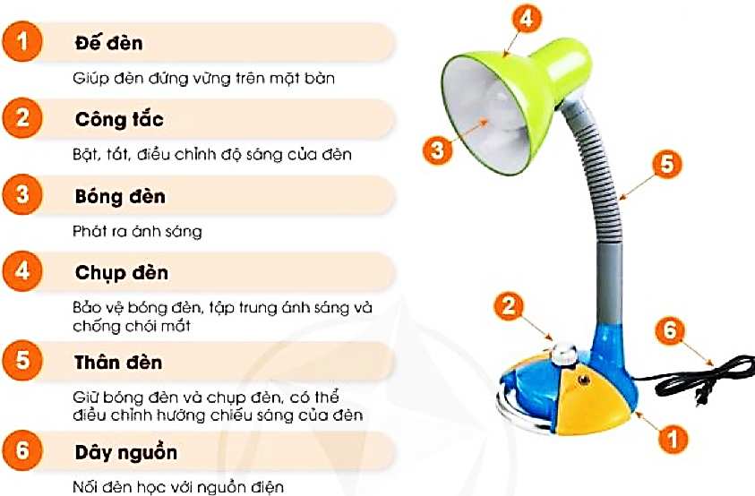  - Tổ chức trò chơi "Cái gì đây?". GV mời hai HS tham gia trò chơi.  + GV chuẩn bị sẵn tranh đèn học gắn trên bảng.  + HS 1: Chỉ tên các bộ phận và hỏi: “Cái gì đây?”.  + HS 2: Trả lời tên của các bộ phận.  - Sau khi HS chơi và tìm được tên các bộ phận của đèn học.  ? Đèn học trên bức tranh gốm mấy bộ phận.  ? Bộ phận nào dùng để bật, tắt và điều chỉnh độ sáng của đèn?  ? Thân đèn có tác dụng như thế nào?  - GV nhận xét, tuyên dương  - GV chốt bài: Qua tìm hiểu về các bộ phận của đèn học chúng ta thấy đèn học có 6 bộ phận: Đế đèn, công tắc, bóng đèn, chụp đèn, thân đèn, dây nguồn. | - HS quan sát tranh.  - HS thảo luận theo cặp đôi và trả lời câu hỏi.  - Đại diện nhóm chia sẻ  + giống nhau: đều sử dụng công tắc bật, tắt, cùng để chiếu sáng.  + Khác nhau: Đèn thứ nhất thì công tắc bật, tắt không điều chỉnh được độ sáng. Đèn thứ hai thì công tắc bật, tắt vừa điều chỉnh được độ sáng.  - HS nhận xét chia sẻ của nhóm bạn.  - HS lắng nghe.  - HS quan sát tranh.  - HS thảo luận và nêu tên các bộ phận  của đèn học.  - HS tham gia chơi trò chơi  + Đèn học trên bức tranh gồm có 6 bộ phận: Đế đèn, công tắc, bóng đèn, chụp đèn, thân đèn, dây nguồn.  + Bộ phận công tắc dùng để bật, tắt và điều chỉnh độ sáng của đèn.  + Thân đèn có tác dụng là giá đỡ giữ bóng đèn và chụp đèn, và có thể điều chỉnh hướng chiếu sáng của đèn.  - HS lắng nghe.
3. Vận dụng. (12 phút)
- Mục tiêu:
+ Củng cố những kiến thức đã học trong tiết học để học sinh khắc sâu nội dung.
+ Vận dụng kiến thức đã học vào thực tiễn.
+ Tạo không khí vui vẻ, hào hứng, lưu luyến sau khi học sinh bài học.
+ Phát triển năng lực ngôn ngữ.
- Cách tiến hành:
- GV tổ chức vận dụng để củng cố kiến thức và vận dụng bài học vào tực tiễn cho học sinh.  ? Có mấy loại đèn học?  ? Đèn học có mấy bộ phận chính? Kể tên?  - GV nhận xét, đánh giá  ? Hãy nêu cảm nghĩ của em về tiết học hôm nay?  - Nhận xét, tuyên dương  - Nhận xét tiết học | - HS tham gia để vận dụng kiến thức đã học vào thực tiễn.  - HS trả lời theo ý hiểu của mình  - HS lắng nghe  - Lắng nghe, rút kinh nghiệm.
IV. Điều chỉnh sau bài dạy:
.......................................................................................................................................
.......................................................................................................................................
.......................................................................................................................................

-------------------------------------------

